



**58. ročník běhu do vrchu Jilemnice – Žalý**

Krakonoš Český pohár v běhu do vrchu 2025

Veřejný závod v běhu do vrchu

**Lízátkový běh pro nejmenší**

Závod je pořádán pod záštitou města Jilemnice.

**Rozpis závodu**

**Datum:**  sobota 20. září 2025

**Pořadatel:** Český krkonošský spolek SKI Jilemnice

**Kategorie, tratě a startovné:**

**Přihlášky:** do pátku 20. 9. do 12:00 na [https://casomira.ifire.cz](http://casomira.ifire.cz/).

V den závodu na místě za zvýšené startovné.

Startovní listina bude zveřejněna v pátek večer na stránkách [www.skijilemnice.cz](http://www.skijilemnice.cz/).

**Prezentace:** 12:30 - 13:30 (náměstí - vstupní hala MÚ Jilemnice)

|  |  |  |  |  |
| --- | --- | --- | --- | --- |
|  | Kategorie | Ročník | Trať, start, parametry | Startovné (Kč) |
| 1. | Dorostenky mladší (U16W)  + žákyně starší (U15W) | 2010 + 2011 | **Valteřice - Žalý**  délka 5,5 km  převýšení 479 m  start 540 m n. m  cíl 1019 m n. m **START VE 14:00** | Do 19. 9. 2025 200,-  V den závodu 300,- |
| 2. | Dorostenci mladší (U16M)  + žáci starší (U15M) | 2010 + 2011 |
| 3 | Dorostenky starší (U18W) | 2009 - 2008 |
| 4. | Dorostenci starší (U18M) | 2009 - 2008 | **Jilemnice - Žalý**  délka 9,5 km  převýšení 569 m  start 458 m n. m  cíl 1019 m n. m  **START VE 14:00** | Do 19. 9. 2025 200,-  V den závodu 300,- |
| 5. | Juniorky (U20W) | 2007 - 2006 |
| 6. | Junioři (U20M) | 2007 - 2006 |
| 7. | Ženy do 34 let | 1991 - 2005 |
| 8. | Ženy 35-44 let | 1981 - 1990 |
| 9. | Ženy 45- 54 let | 1971 - 1980 |
| 10. | Ženy 55 let a více | 1970 a starší |
| 11. | Muži do 39 let | 1986 - 2005 |
| 12. | Muži 40-49 let | 1976 - 1985 |
| 13. | Muži 50-59 let | 1966 - 1975 |
| 14. | Muži 60-69 let | 1956 - 1965 |
| 15. | Muži 70 let a více | 1955 a starší |

**Ceny:** obdrží první tři ve všech kategoriích.

**Věcné ceny nebudou vydávány v zastoupení.**

Absolutní vítěz získá navíc **věčně putovní pohár**, který věnoval ČKS SKI Jilemnice.

**Vyhlášení: všech kategorií proběhne v 15:30 v cíli u rozhledny Žalý.**

**Doprava:** v omezeném rozsahu bude přeprava zajištěna mikrobusem z Křížovek zpět do Jilemnice

**Výsledky:** na [www.skijilemnice.cz](http://www.skijilemnice.cz/), [www.czech-ski.com](http://www.czech-ski.com/), [https://casomira.ifire.cz](https://casomira.ifire.cz/), [www.maratonstav.cz](http://www.maratonstav.cz)

**Občerstvení:** v cíli na Žalém.

**Různé:** Závodníci se účastní závodu na vlastní nebezpečí. Závod probíhá na území KRNAP.

Dodržujte jeho návštěvní řád.

**Lízátkový běh pro nejmenší**

100 m ročníky 2020-2021 - start 14:15

50 m ročníky 2022 a mladší - start 14:25

Prezentace náměstí - vstupní hala MÚ Jilemnice 13:30 – 14:10

Startovné 30 Kč,-

Všichni účastníci obdrží v cíli lízátko a diplom.

V závodu se nebude vyhlašovat pořadí. Bude zveřejněn seznam zúčastněných.

ředitel závodu Roman Koucký

bude určen předseda ČKS SKI

predseda@skijilemnice.cz

Mapa trasy závodu:

Celá trasa:

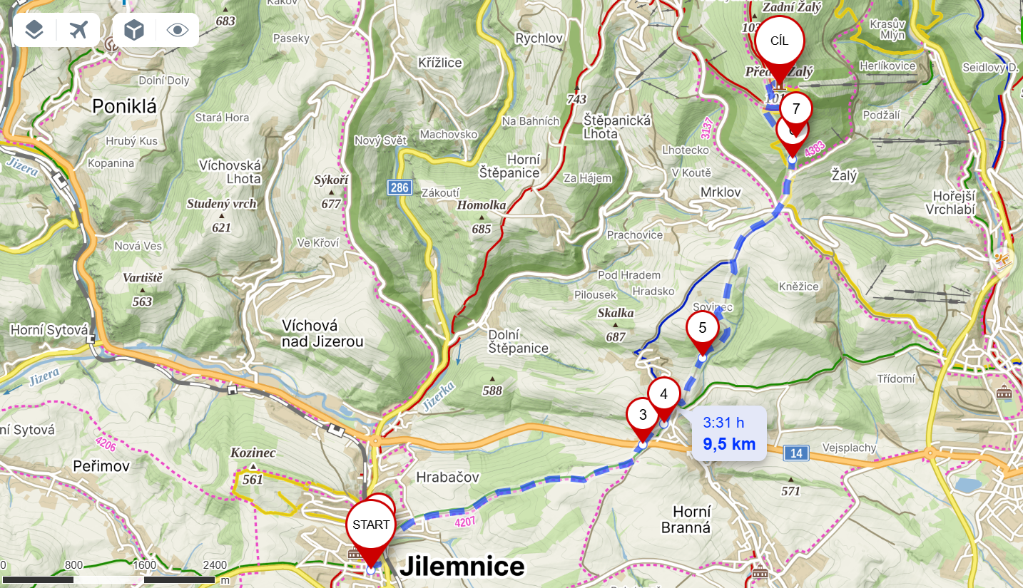

Start Jilemnice:

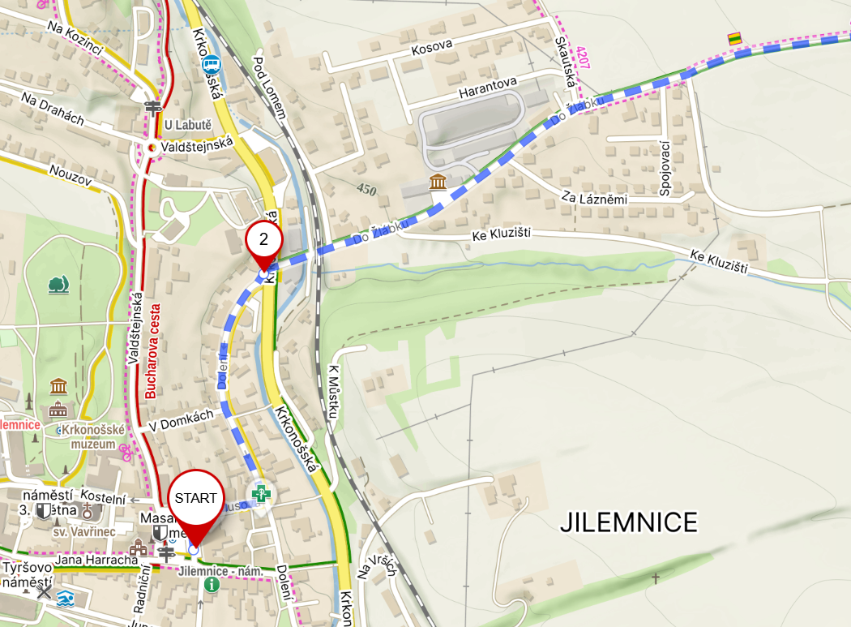

Přeběh silnice I. tř. č. 14 u Valteřic

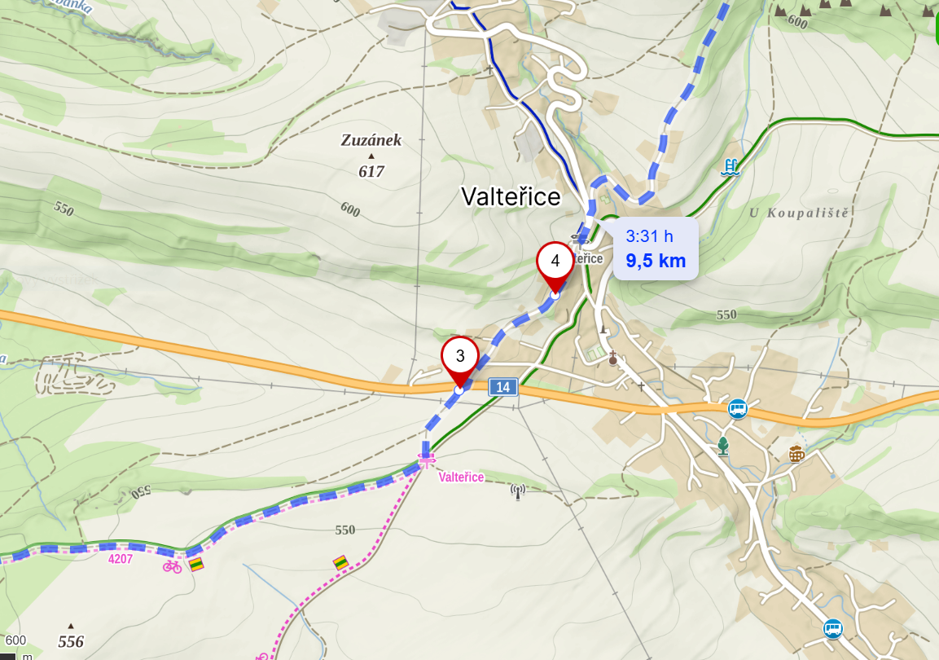

Přeběh silnice III. tř. č. 28624 na Křížovkách

